

Colegio Montessori – Zaragoza

**Trabajo Final de Grado**

**Grado Superior de Desarrollo de Aplicaciones Web**

**Red Social para fomentar el arte y poner en contacto a artistas**

Idoia Gil Gómez



**Tutor**: Vicente Torres Sanz

# Oportunidades de negocio y necesidades demandadas

## Justificación de la oportunidad de negocio

Este proyecto tiene como objetivo la creación de una red social para artistas, enfocada, sobre todo, en las artes visuales y plásticas.

El arte comienza con la humanidad, desde las primeras obras rupestres hasta la última pieza contemporánea, el arte ha servido como medio, forma y fuente de expresión.

Además, como han demostrado numerosos estudios, el arte es necesario en nuestras vidas, puesto que además de ser un efecto liberador y desestresante, su creación o simplemente su apreciación pueden servir como terapia. Asimismo, nos ayuda a conocer la historia del mundo, inspira a innovar, otorga un lenguaje universal, nos ayuda a entender situaciones políticas, etc.

Por otro lado, tenemos las redes sociales, que están revolucionando la difusión del arte y alentando cada vez a más personas a crear. Son, sin duda, el medio perfecto para alcanzar a un público muy amplio, al que no se llegaría nunca si no fuera por internet. Algunas ventajas que nos proporcionan las redes sociales son:

* Globalización: gracias a Internet podemos compartir nuestro arte con personas de cualquier parte del mundo, así como ver también lo que ellos publican.
* Accesibilidad: gracias a las redes sociales el contenido estará disponible para millones de personas y no solamente para una élite intelectual o interesada por el arte.
* Comunicación: las redes sociales permiten una interacción fluida entre usuarios. Esto permite una comunicación directa entre los artistas y sus seguidores, de forma que puedan leer sus opiniones, y con ellas mejorar y seguir trabajando.
* Viralidad: las redes sociales permiten que los contenidos que se publican a través de éstas puedan adquirir una gran cantidad de visitas en muy poco tiempo.
* Colaboraciones: las redes sociales dan la posibilidad de conocer a otros artistas con los que poder colaborar a la hora de llevar a cabo creaciones compartidas.

Una red social enfocada a este tipo de contenido, permitirá a los artistas o simplemente a los curiosos, interaccionar entre sí y compartir sus técnicas y conocimientos. De esta forma, podrán enseñar al mundo quiénes son, qué piensan, qué sienten, cómo viven… Y todo esto a través de sus obras de arte.

Con todo esto, contribuiremos a que estos pequeños y grandes artistas puedan promocionar su arte, gracias al apoyo y a las herramientas que ofrece nuestro proyecto.

### Justificación de la elección del proyecto

*“El arte, cuando es arte, es eterno”*

Manolo Paz

He elegido realizar este proyecto porque el arte es necesario y eterno. Los humanos somos artistas por naturaleza, y debido a que, en la sociedad de hoy en día, las redes sociales están al pie del cañón, pienso que es una herramienta indiscutible para que pequeños y grandes artistas se puedan hacer un hueco en el mundo online.

## Descripción del entorno general y del entorno específico

### Análisis del entorno específico. Las cinco fuerzas de Porter.

#### Poder de negociación de los clientes

En el mundo digital, el poder de negociación que tienen los clientes se ha incrementado exponencialmente. Éste, radica en la cantidad y calidad de los servicios que ofrecemos, así como el porcentaje de beneficios que generan respecto a otras plataformas. Si los usuarios no están satisfechos con dichos servicios podríamos llegar a perder la fidelización de los clientes. Para ello, realizaremos de forma periódica encuestas de satisfacción, de esta forma obtendremos respuestas sobre cómo mejorar nuestros servicios y aquellas necesidades que tienen nuestros clientes.

#### Poder de negociación con los proveedores

El poder de negociación de los proveedores es prácticamente nulo, ya que todo lo que necesita el proyecto en este aspecto es desarrollo y mantenimiento, servicios que se pueden realizar en cualquier parte del mundo, por lo que no depende de ningún proveedor concreto.

#### Rivalidad entre las empresas

Para este punto he realizado un estudio acerca de las principales redes sociales que han llegado a utilizar los artistas para promocionar su arte, así como los rasgos que las distinguen. De esta forma podremos encontrar y evitar errores que hayan podido cometer o herramientas que no hayan abarcado dichas redes sociales.

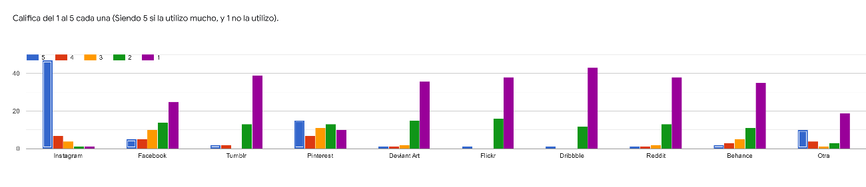Según este estudio, que más adelante se verá con más profundidad, las redes sociales más usadas para aquellos que promocionan su arte en redes sociales son:

**Instagram**: con diferencia la que más votos recibió. Se trata de una red social centrada en compartir fotografías y ahora también videos. Es muy visual.

En un principio se hizo popular porque permite aplicar a las imágenes una serie de filtros con cierto toque retro que recuerda a las cámaras de fotos clásicas Polaroid e Instamatic, actualmente, después de que fuera comprada por Facebook, cuenta con muchísimas más herramientas (compras, stories, mensajes directos…).

Hay más de cien millones de usuarios registrados, a quienes se les permite seguir y ser seguido, lo cual es considerado, por los creadores de contenido, una oportunidad de promoción. En Instagram no solamente cuelgan imágenes de sus trabajos sino de su propia figura como artistas, de sus procesos de creación e incluso de su día a día más personal.

**Pinterest**: es la segunda red social más votada, al igual que Instagram es una red social visual, donde se pueden compartir fotos, vídeos, infografías y todo tipo de material audiovisual que se encuentran los usuarios en Internet y que podrían dar ideas a otras personas. Para guardar toda esta información, la plataforma permite crear tableros personales temáticos, colecciones de imágenes como eventos, intereses, aficiones y mucho más. Los usuarios pueden buscar otros pinboards, "repinchar" imágenes para sus propias colecciones. Otra pregunta del cuestionario, debatía qué red social era mejor para obtener inspiración, y esta red social, Pinterest, quedo en primera posición.



**Facebook**: fue la tercera red social más votada. Es la red social más conocida, y, al igual que las anteriores, tiene carácter generalista. Sin embargo, es la una de las más usadas para compartir arte y para buscar inspiración. Hay muchas ventajas que proporciona esta red, como la gran visibilidad que puede ofrecer a los posts que se publican, la posibilidad de subir imágenes prácticamente sin límites, la existencia de páginas (hay muchísimas sobre arte), la integración de aplicaciones, …

Donde más se mueve el arte en Facebook es en sus famosas páginas, además del perfil personal donde se conecta uno con familiares y amigos, se pueden crear páginas con un toque más profesional. En esta página puedes publicar todo lo que tú quieras, y además puedes interactuar con la comunidad que siga a tu página.

**Twitter**: aunque no aparece en la gráfica, fue nombrada por los entrevistados como una opción relevante. Se trata de una red de microblogging que permite seguir y ser seguido y aunque no guste tanto como las redes sociales comentadas anteriormente, la mayor parte de los artistas coinciden en la importancia de estar presentes en ella.

**Tumblr**: al igual que Twitter, Tumblr es una herramienta de microblogueo que permite a sus usuarios publicar contenido en muchos formatos: texto, imágenes, enlaces, citas y audio. Una de las cosas que más destacan de esta red social en cuanto al arte es que está integrada en su mayoría por artistas enfocados al Arte Pop.

**Flickr**: Se trata de una red social visual, al igual que las primeras, en donde se pueden compartir imágenes y vídeos en línea. Destacan herramientas como etiquetar sus fotografías, explorar y comentar las imágenes de otros usuarios. Está enfocado sobre todo al ámbito de la fotografía y no tanto a otros tipos de arte.

**DeviantART**: sirve para mostrar las creaciones artísticas relacionadas con las artes gráficas y visuales a otros usuarios que pueden comentarlas, valorarlas y criticarlas. Hoy cuenta con más de 60 millones de usuarios, lleva más de 20 años presente, y aunque actualmente haya perdido usuarios por la llegada de otro tipo de redes, tiene muchos usuarios fieles.

**Behance**: Destinada también a artistas y creadores, se trata de una red pensada para que los artistas pudieran mostrar su trabajo de manera organizada. Es una forma de armar tu portfolio y permitir que empresas y empleadores vean tu trabajo. Además, cuenta con herramientas como seguir tableros, seguir artistas, que te sigan, recibir comentarios, …

#### Entrada de productos sustitutivos

La entrada de nuevas redes sociales sustitutivas podría provocar un descenso en futuros posibles clientes. Para ello, hemos adoptado una estrategia de diferenciación mediante la imagen de marca y su posicionamiento en la web.

#### Entrada de nuevos competidores

Debido a la baja barrera de entrada económica que tienen este tipo de plataformas digitales, existe una gran amenaza de nuevos competidores. Para hacer frente a ello, seguiremos las siguientes estrategias:

* Diferenciación de servicios: Los portales webs establecidos tienen imagen de marca y se han ganado la fidelidad de los usuarios a lo largo del tiempo. Lograr que una red social tenga un gran número de seguidores y la vez ganarte la confianza de los mismos es algo que lleva mucho tiempo y constancia, por ello introduciremos estrategias de diferenciación de servicios.
* Inversión inicial: La clave del éxito de una red social es saber darse a conocer y para ello la inversión en marketing tiene que ser considerable y constante. Lo cual incrementa la inversión inicial pese a que la idea de negocio no requiera de gran cantidad de bienes de equipo y una gran infraestructura.

### Análisis del entorno general. Análisis PESTEL.

#### Entorno político y legal

España se constituye en un estado social y democrático de derecho, que propugna como valores superiores de su ordenamiento jurídico: la libertad, la justicia, la igualdad y el pluralismo político. La soberanía nacional reside en el pueblo español del que emanan los poderes del estado.

La forma política del estado español es la monarquía parlamentaria, es decir, el jefe del Estado es el Rey Felipe VI, y los tres poderes del estado están encomendados a:

* El gobierno (poder ejecutivo)
* Las cortes generales, formadas por el congreso de los diputados y el senado (poder legislativo)
* Los jueces y tribunales gobernados por el Consejo General del Poder Judicial (poder judicial)

Dado que nos encontramos en un sistema parlamentario, el congreso de los diputados elige al candidato a la presidencia del gobierno, cabeza del ejecutivo, que, tras haber sido elegido, nombra al resto de miembros del gobierno con quienes se reunirá semanalmente en el consejo de ministros y que rendirán cuenta ante ambas cámaras del poder legislativo.

El 10 de noviembre de 2019 se celebraron las últimas elecciones generales, que nos mostraron la clara tendencia del pueblo español a romper con el bipartidismo, lo que en cierto modo puede generar, y realmente genera, incertidumbre política. Además, tenemos un gobierno de coalición, entre el PSOE y Unidas Podemos.

El título VIII de la Constitución, establece la organización territorial del estado en municipios, provincias y comunidades autónomas. Las diferencias entre las comunidades autónomas son bastantes, destacando las de materia fiscal, sanitaria y educativa. España es considerada, pues, uno de los países europeos más descentralizados. Somos miembros de la Unión Europea desde el 1 de enero de 1986.

Entre los grupos de poder destacan los lobbies empresariales, la patronal, los sindicatos o los medios de comunicación.

#### Legal

El fuerte intervencionismo de finales del siglo XX fue cediendo progresivamente hacia la desregulación, se consiguió liberalizar la economía, el mercado laboral y se llevó a cabo un proceso de privatizaciones y medidas destinadas a incrementar la competitividad en ciertos mercados, principalmente el de las telecomunicaciones.

Esto ha aumentado considerablemente el nivel de competencia entre las diferentes empresas de un mismo sector. Sin embargo, como consecuencia de la crisis de 2008, se ha ido incrementando la intervención estatal en la economía española, mediante una serie de reformas políticas a partir del 2012, para intentar conseguir paliar los efectos de dicha crisis. Todo esto indica que el gobierno aplicará unas medidas intervencionistas para paliar los graves efectos que sufrirá España a consecuencia de la crisis económica y sanitaria del COVID-19.

#### 1.2.2.3. Entorno económico

La economía española es una de las más abiertas de la eurozona, y una de las economías con más internacionalización. Tradicionalmente España ha sido un país agrícola, y aún es uno de los mayores productores de Europa Occidental, pero el crecimiento del sector industrial y el sector servicios rápidamente alcanzaron más peso que la agricultura en la economía del país.

Entre 2008 y 2013, España sufrió una fuerte recesión. La economía española consolidó en 2015, el proceso de recuperación iniciado en 2012, registrando el PIB real una trayectoria expansiva.

Sin embargo, tras un periodo de crecimiento nuestro país está empezando a enfrentarse a una situación de recesión acelerada por la crisis del COVID-19.

El P.I.B. en el tercer trimestre de 2020 fue de 287.511 millones de euros, con lo que España se situaba como la 13º posición mundial y la 4º posición de la UE.

El PIB per cápita en 2019 fue de 26.440 euros, la deuda pública fue de 1.188.862 millones de euros, el 99,5% del PIB.

Por otro lado, España es una potencia turística, es el segundo país más visitado del mundo, con lo que, el segundo país del mundo con mayores ingresos económicos del sector del turismo. Es, además, el octavo país del mundo con mayor presencia de multinacionales.

En 2019, España registró un déficit en su balanza comercial de un 2,75% de su PIB.

Tiene un índice de desarrollo humano muy alto (0,893), según el informe de la ONU, que mide el progreso de un país y que en definitiva nos muestra el nivel de vida de sus habitantes.

El mercado laboral español se caracteriza por dos problemas estructurales:

* Alta tasa de temporalidad
* Alto desempleo: según el último informe de la EPA, el paro era del 16.76%, que ha sido aumentada por la crisis del COVID-19. Muchos economistas vaticinan que esta crisis puede generar que el nivel del paro llegue a superar incluso el 25%.

Otros datos: El salario mínimo interprofesional es de 950 euros/mes. La última tasa del IPC es del 0,1%, el tipo de interés al que el BCE le presta dinero a los otros bancos es del 0%, y con respecto a los impuestos, los tramos del IVA son del 21%, 10% y 4%., y el Impuesto de Sociedades es del 25%.

#### 1.2.2.4. Entorno sociocultural y demográfico

Nos encontramos con una sociedad que ha sufrido en los últimos 40 años una transformación radical. En la década de los 80, los españoles vivían en un mundo totalmente analógico, ahora, la mayoría de los hogares tienen conexión a Internet, casi 11,9 millones en total, y posee al menos un miembro que dispone de un ordenador. La cifra aumenta casi al 100% si hablamos del móvil y el televisor. Las redes sociales triunfan entre los entretenimientos de los españoles.

Con respecto a los estudios, en los años 80, los españoles que estudiaron FP o poseían una titulación universitaria, en total, no superan el 8% de la población. Sin embargo, la situación ahora, ha cambiado completamente: los españoles con título universitario o formación profesional en total alcanzan el 40% de la población, en definitiva, tenemos una generación mucho más preparada, tanto profesional como académicamente.

En cuanto a la familia, la mayoría de los españoles están casados, sin embargo, la cifra a día de hoy de matrimonios es mucho menor que la que había hace 40 años. Además, el concepto de familia ha cambiado sustancialmente, asociado esto con que la española, a pesar de ser mayoritariamente católica, es una sociedad menos aferrada a las creencias religiosas. Por otro lado, con respecto al número de hijos, los españoles han pasado de tener de media entre dos y tres hijos, a solo tener un hijo por familia.

Con respecto a la incorporación de la mujer en el mercado laboral, nos encontramos con una sociedad que cada vez es más defensora de la igualdad real entre hombres y mujeres, y del fomento de políticas tendentes a la conciliación y corresponsabilidad familiar.

Por otro lado, cada vez más, las mujeres se van posicionando en los puestos laborales, económicos y políticos de gran relevancia.

En cuanto al análisis del entorno demográfico, el INE estimó en 47.100.000 habitantes la población de españoles en 2020, de los cuales los extranjeros representan un 10,7%.

La distribución de la población española a lo largo del territorio es muy irregular. Las principales características de la estructura general en España son las siguientes:

* La población femenina es ligeramente superior a la masculina
* El saldo de crecimiento es negativo, ya que actualmente en España se producen más muertes que nacimientos
* España tiene una tasa de natalidad muy baja, que no supera el 8 por mil.
* El porcentaje de niños, respecto a la población total, no supera el 15%.
* Hay un alto porcentaje de personas mayores de 65 años, más de un 20%.
* Los españoles tienen una esperanza de vida muy alta comparada con el resto de ciudadanos del mundo.
* España presenta una pirámide regresiva, con la base más estrecha que la zona central, es una pirámide típica de los países desarrollados, en los que la sociedad está envejecida.

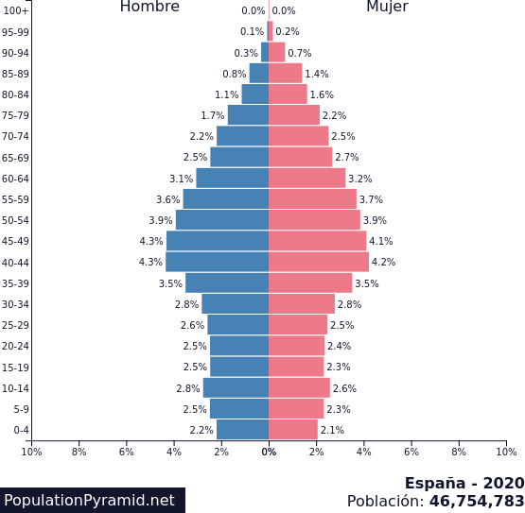

#### 1.2.2.5. Entorno tecnológico

La posición de España en el sector tecnológico es similar a la de países que tienen significativamente menos población y desarrollo económico que el nuestro. Los motivos de que no nos encontremos entre los países pioneros en este sector son:

* En España el 99,7% de las compañías son pymes, muchas de ellas, lo que tiene que trabajar es para pagar la nómina a final de mes. No tienen tiempo, ni personal para dedicarse a la investigación.
* En nuestra industria, los sectores que se clasifican internacionalmente como de alta tecnología tienen un tamaño pequeño, en relación con el peso que esos mismos sectores tienen en otros países. Las empresas españolas de más de 250 trabajadores invierten de media en I+D+I la mitad que sus homólogas europeas.
* El fuerte proteccionismo y el nacionalismo económico que sufrió España, hicieron que el desarrollo de la capacidad tecnológica fuera insuficiente, lo cual nos lastró en los avances desde finales del siglo XIX hasta la segunda mitad del siglo XX.

#### 1.2.2.6. Entorno ecológico:

Desde el año 1996, en España, el índice de las emisiones de CO2 se ha incrementado notablemente, incumpliendo de largo, con los objetivos del protocolo de Kioto sobre emisiones generadoras de efecto invernadero y contribuyentes del cambio climático. Además, España encadena 3 años seguidos como el país con más infracciones ambientales de la UE.

España es un país especialmente afectado por el fenómeno de la sequía. Por otro lado, la preocupación de los españoles por los asuntos medioambientales ha evolucionado de forma ascendente, se ha generado una mayor conciencia social sobre los prejuicios que causan algunos productos y procesos industriales sobre el medio ambiente. Esta concienciación social parte no solo de asociaciones ecologistas, sino también de algunos eventos a lo largo de nuestra historia reciente que han tenido especial incidencia en la opinión pública española como han sido:

* La firma del protocolo de Kioto en 1997
* El hundimiento del buque petrolero Prestige en 2002
* La gran cantidad de incendios forestales
* La puesta en marcha del Plan Madrid Central en 2008
* La marcha mundial por el clima

Y, en definitiva, el debate sobre el cambio climático y las incidencias que el asunto ha mantenido en la agenda política y de los medios de comunicación en los últimos años.

### 1.2.3. Análisis interno

Nuestro equipo, que está formado tanto por ingenieros como por programadores, tienen la cualificación necesaria para realizar esta red social. Además, al no necesitar una gran inversión inicial, podemos hacer frente a los gastos con los recursos propios. Uno de nuestros puntos débiles es que somos nuevos en un sector en el que ya hay plataformas muy reconocidas tanto nacional como internacionalmente. Esto hace que los potenciales clientes estén fidelizados a otras plataformas con más experiencia. Por otro lado, nuestro propósito es añadir nuevas herramientas que nos pueden permitir destacar frente a plataformas ya conocidas.

Para poder profundizar en lo que se refiere en el análisis interno y externo, hemos realizado un análisis D.A.F.O., que permite estudiar la situación competitiva de la empresa en el sector.

**Debilidades**

Como acabamos de mencionar, la principal debilidad, es ser una empresa nueva en un mercado donde ya hay plataformas conocidas. Esto implica que, para hacernos hueco a corto plazo, debemos implicarnos en una buena estrategia de marketing.

Otra de nuestras principales debilidades es que ningún miembro del equipo tiene experiencia previa en la gestión de empresas.

**Amenazas**

La cuarentena provocó que muchas personas se inicien en el arte, y que aquellos que lo tenían olvidado, volvieran a coger sus pinceles. Y no solo aumentó la creación del arte, sino su visualización. Además, la sencillez del código, su fácil sostenibilidad, y la poca inversión necesaria, provocan que las barreras de entrada sean mínimas.

Además, según diferentes fuentes, España va a sufrir una gran recesión, esto puede provocar que en el caso en el que se necesite más inversión, no se tenga el nivel adquisitivo suficiente.

**Fortalezas**

Una de nuestras principales fortalezas, es que vamos a añadir nuevas herramientas que aún no se han visto en el sector: Blog integrado, herramienta tipo Paint que permita dibujar en la propia red social, diseño 3d…

Además, contamos con un equipo muy bien cualificado técnicamente para crear la plataforma. Contaremos también, con la posibilidad de descargar la aplicación móvil.

**Oportunidades**

Se puede plantear a largo plazo cooperar con diferentes artistas reconocidos, para implementar en el blog vídeos y entrevistas sobre sus diferentes tipos de técnicas, sentimientos, etc.

La red social estará disponible en tres idiomas (inglés, francés y español), esto nos ofrece la posibilidad de expandirnos a largo plazo a otros países.

|  |  |
| --- | --- |
| Interno | Externo |
| Debilidades:   * Nuevos en el sector * Sin experiencia en gestión de empresas | Amenazas:   * Mínimas barreras de entrada * Poco nivel adquisitivo |
| Fortalezas:   * Nuevas herramientas en la plataforma * Preparación técnica * Blog, Paint, esculturas 3D | Oportunidades:   * Posts con artistas reconocidos * Extendernos a diferentes países |

## Descripción de la localización de la empresa

Artgram nace con la idea de ser una empresa nacional. Nos vamos a centrar principalmente en el sector español. A largo plazo consideramos la opción de llevar la empresa a nivel internacional.

La sede de Artgram se encontrará en Zaragoza, debido a diferentes factores:

* Zaragoza está situada en medio de los dos polos más activos en cuanto a tecnología de España, Madrid y Barcelona. Y si contamos con que en un futuro podríamos convertirnos en una empresa internacional, es muy beneficiosa esta localización debido a que tendremos facilidad de acudir a los diferentes eventos tecnológicos de las dos ciudades más importantes en el sector.
* Es la opción más accesible para nuestros trabajadores y directivos.
* Tiene una amplia oferta en cuanto a la disponibilidad de oficinas para empresarios.

## Estudio de nuestro cliente y segmentación de mercado

Para el estudio del cliente y la segmentación del mercado, además de coger información de estudios previamente hechos, hemos realizado una encuesta online. Esta encuesta está organizada por secciones, y según las respuestas que se van introduciendo va saltando de una sección a otra. Para segmentar a los encuestados, lo primerísimo es saber quién se dedica al arte y quien no.



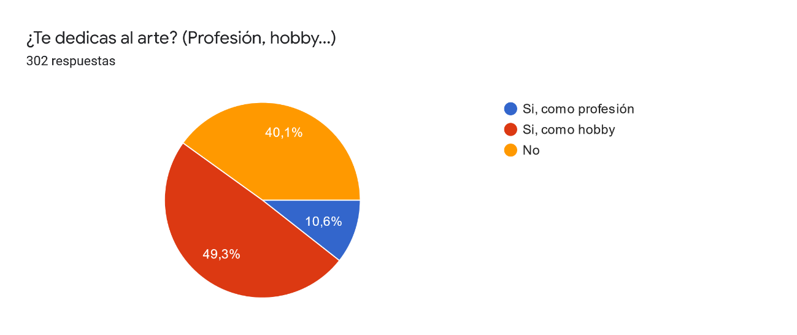

Todos aquellos que han dicho que si tanto por profesión como por hobby, pasan a la siguiente sección, para saber qué tipo de arte realizan y si lo publicitan.

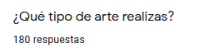

El tipo de arte que más se repitió fue pintura, ilustraciones y fotografía, en orden. Por lo que la principal idea de enforcar la plataforma al arte visual y plástico, se reafirma con esta encuesta.

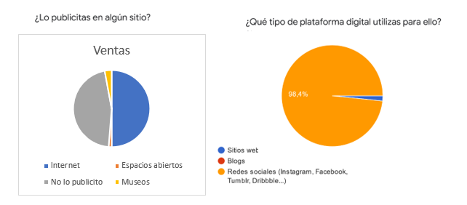

Aquí vemos, que entre los que, sí que enseñan sus piezas, la mayoría, con diferencia, lo hace a través de Internet, y que, dentro de Internet, lo que más se utilizan son redes sociales.



Si se amplía esta imagen, se puede ver como a la que mayor puntuación se le ha dado ha sido a Instagram, una plataforma que se inició con la idea de dedicarse únicamente a la fotografía. ¿Por qué no crear entonces un Instagram, pero dedicado al arte?

La siguiente red social más utilizada es Twitter, su gran competidora.

Todo esto nos permite deducir que entre aquellos que si se dedican al arte, ya sea como hobby o como profesión, hay una mayoría que no publicita sus obras, y entre los que sí publicitan sus piezas, la mayoría lo hace a través de las redes sociales, y que la que más usuarios tiene es Instagram.

Justo ahí es donde situamos nuestro segmento, esta plataforma va a estar dirigida a aquellos artistas que quieran publicitar su arte, de una forma sencilla como lo hace Instagram, con todas sus ventajas, pero sumándole un enfoque exclusivo al arte. Quizás así, podamos crear la plataforma perfecta para aquellos artistas que se quieran publicitar.

# Relación de productos o servicios a prestar

## Producto o servicio

Artgram es una web para la promoción del arte online con diversas herramientas, Paint, esculturas 3D, mensajes directos, vídeos. Nuestra plataforma facilitará el acceso a las herramientas más adecuadas también para los más peques, integrándose dentro de la web y creando sus aplicaciones alrededor de ellas.

Se creará además un blog, que tendrá post, divididos en varios grupos de arte. Pintura, escultura, fotografía y artistas, cada apartado tendrá subgrupos, y los administradores serán los encargados de publicar los posts con información.

Está enfocada a artistas, tanto conocidos como no conocidos, a gente que simplemente le interesa el arte, a los peques cuyos padres quieran introducirles en una herramienta que les ayude a potenciar su creatividad…

Ofreceremos servicio técnico online con línea directa con nuestros programadores para que, en caso de surgir alguna incidencia o requerir de algún servicio extra, los usuarios puedan dejar sus consultas en una cola de trabajo que será atendida por nuestros técnicos.

## 2.2. Precio

Siendo una aplicación completamente gratuita para los usuarios es complicado establecer un precio o unos criterios para este punto del marketing. Plantearemos de todas formas un modelo freemium para garantizar el crecimiento de nuestra aplicación.

Nuestra aplicación se nutrirá de beneficios con los anunciantes, pero también será necesario comprar publicidad para ayudar a dar a conocer nuestros servicios sobre todo en los medios digitales en los que nos anunciemos. Para compensar el gasto en publicidad tendremos la posibilidad de hacer compras dentro de la app en la tienda de Artgram.

Este modelo de negocio será únicamente para cubrir los gastos comprando espacio publicitario ya que se desea que la mayor fuente de ingresos de la web sea la publicidad.

Otra posible forma de garantizar un flujo de ingresos continuo en nuestro negocio sería crear un modelo de suscripción para la plataforma dando servicios especiales bajo el pago de una cuantía al mes e incluso una suscripción sin publicidad.

Consideramos que el modelo freemium es la forma más apropiada de negocio ya que con suscripciones crearíamos usuarios de primera y de segunda cosa que dañaría nuestra imagen como red social.

## 2.3. Promoción

Nuestro producto es una red social enfocada al arte, por lo que el marketing que realizaremos tendrá que ser para un sector más especializado y con estrategia no convencional. No realizaremos publicidad en medios generalistas online o físicos. Utilizaremos cuatro estrategias:

* Publicidad online en sitios especializados de arte como revistas, blogs, tiendas… Intentaremos publicar algún artículo dando a conocer nuestros productos.
* Publicidad de nuestros contenidos a través de redes sociales que sean populares en este ámbito (Instagram, Facebook, Twitter, …) de nuestra red social.
* Publicidad directamente dirigida a academias de dibujo, escuelas y en las Universidades. El director de marketing de nuestra empresa se encargará de realizar anuncios personalizados para academias para darles a conocer nuestros servicios e intentar captarlos.
* Publicidad en actos, atenderemos a ferias o seminarios del sector del arte como empresa para publicitar nuestro producto.
* Concursos y sorteos dentro del apartado del Blog para atraer usuarios. Uno de los principales concursos que se realizará periódicamente será para conseguir cursos de fotografía, dibujo, danza…

Promocionamos también nuestra web con charlas virtuales especiales con personalidades del sector del arte, se harán por streaming para todo aquel que quiera verlas dentro de la aplicación.

## 2.4. Distribución

Nuestro servicio es 100% online por lo que no utilizaremos ningún tipo de almacenaje o distribución especial. Consideramos que utilizaremos un canal directo de distribución ya que somos los creadores del servicio y nos encargaremos de llevar directamente nuestro producto al consumidor, sin intermediarios.

Tendremos también uno de nuestros programadores asignado a soporte online con un correo email y chat para dar soporte a posibles problemas que puedan surgir con nuestras distintas aplicaciones.

# Constitución de la empresa

## Tipo de sociedad elegida. Trámites mercantiles, fiscales, laborales y locales

### Tipo de sociedad elegida

Para la elección de la forma jurídica he estudiado diferentes puntos:

* **Actividad que vamos a desarrollar**: dependiendo de la actividad que se vaya a realizar, es posible que se vea uno obligado a elegir un tipo de forma jurídica.
* **Número de personas**: el número de personas que vayan a constituir el proyecto también es importante, ya que puede determinar la forma jurídica. En cada una de las formas jurídicas existen mínimos y máximos.
* **Responsabilidad**: afecta a lo que estemos dispuestos a asumir y al riesgo que pueda comportar. Hay cuatro tipos de responsabilidades: subsidiaria, solidaria, limitada e ilimitada.
  + En la subsidiaria todos los socios se hacen responsables de las deudas de la sociedad. Así que, si uno no puede hacerles frente, existe la posibilidad de que responda otro de los socios en su lugar.
  + En la solidaria, todos los socios son responsables, a la vez.
  + En la limitada, la persona responde ante las deudas con el capital aportado a la empresa.
  + En la ilimitada, la persona responde ante las deudas con sus propios bienes (tener en cuenta el matrimonio).
* **Necesidades económicas**: dependerá del capital necesario que requieren las formas jurídicas. Algunas necesitan 3000, otras 60000, y otras no necesitan capital mínimo.
* **Fiscalidad**: el tipo de impuesto al que están sujetas las sociedades. La mayoría de sociedades están sujetas al Impuesto sobre Sociedades, sin embargo, el empresario individual está sujeto al Impuesto sobre la Renta de Personas Físicas (IRPF).
* **Trámites de constitución**: las sociedades mercantiles, por ejemplo, suelen tener un exceso de trámites burocráticos en comparación con otro tipo de sociedades.

Después de considerar cada uno de dichos puntos, la sociedad escogida es la Sociedad Limitada Nueva Empresa, por diferentes factores:

* La actividad que vamos a desarrollar no nos obliga ni nos limita a escoger un tipo de forma jurídica determinada.
* En cuanto al número de personas necesarias para formar la SLNE, tiene un mínimo de 1, como la S.L, y un máximo de 5. Al estar sola, no tendría problemas.
* Respecto a la responsabilidad, es limitada, es decir, que los socios solo responden ante las deudas con el capital aportado a la empresa.
* Al no necesitar una gran inversión, el capital mínimo de la SLNE, se ajusta muy bien a nuestro proyecto: 3000€, con un máximo de 120.000€
* En cuanto a los trámites de constitución, hemos elegido este tipo de sociedad, puesto que contamos con todas las características de la Sociedad Limitada, y, además, la constitución es más rápida y se puede hacer de manera telemática.

### Trámites mercantiles

#### Certificación negativa

Tiene por objeto identificar que no existe ninguna otra empresa con la misma denominación, lo que es muy importante ya que identifica tu actividad. Se solicita en el Registro Mercantil Central u online. Una vez que se ha concedido, queda reservado durante seis meses, con una validez de tres meses hasta su registro ante notario.

Para solicitarla, me he metido en la página web del Registro Mercantil Central, y estos serían los campos a rellenar:

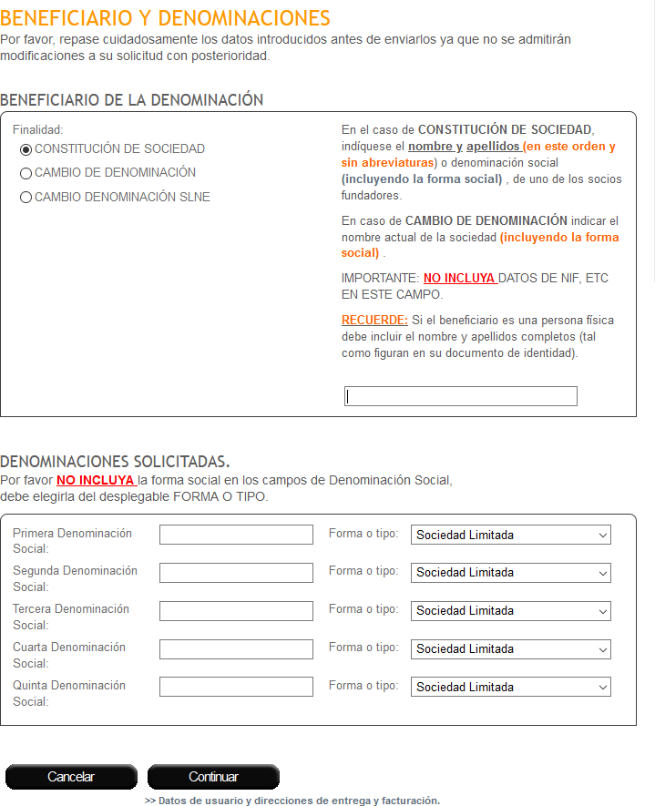

#### Redacción de los estatutos

Los estatutos sociales son el conjunto de normas que regirán la empresa y que se incorporarán a la escritura pública de la constitución. Debido a su complejidad, es recomendable delegar esta tarea a un abogado o notaría. Los elementos mínimos que deben aparecer en él, son:

* Su **denominación**: se aportará el nombre social de la empresa, junto con la documentación que acredita que dicho nombre no estaba registrado con anterioridad. El nombre deberá incluir las siglas S.L.
* **Domicilio social**: En caso de modificar el domicilio en algún momento, éste deberá de ser aprobado por los socios.
* **Duración**: Indica la fecha de inicio del ejercicio y cuánto se aspira que dure. Por norma general, la duración es “indefinida”.
* **Objeto social**: Aquí se enumera el tipo de labores a las que se dedicará la empresa. Aunque lo que se exige es una mención mínima, es recomendable ser lo más específico posible para evitar problemas futuros. Especialmente si la empresa pudiera precisar de licencias y permisos para realizar las actividades que ha detallado en sus estatutos.
* **Público**: En cláusulas adicionales, se podrá puntualizar el tipo de público al que se dirige la empresa.
* Información relativa al capital inicial y las participaciones:
  + Capital Social: Para constituir una Sociedad Limitada (N.L.), se exige un capital social mínimo de 3.000€. Es obligatorio por Ley especificar el capital social exacto con el que se constituye la empresa.
  + Política de participaciones: Aquí se deberá contar cómo están divididas las participaciones entre los socios. También se deberá indicar quién puede adquirir una participación (si es que se permite la entrada a nuevos socios) y cómo traspasar una participación o bajo qué circunstancias.
* Relación entre los socios:
  + Estructura organizativa: Se trata de explicar la organización de la administración. Es decir, si va a haber un administrador único o si existirán varios. En cualquiera de los casos, se debe especificar la retribución que recibirán. En caso contrario, se asumirá que el puesto se ejercita de forma gratuita. También se deberán especificar las funciones y la duración del cargo.
  + Votaciones y adopción de acuerdos: Se establece cómo se votará una decisión. Normalmente, cada acción supone un voto, aunque se puede modificar esa suposición en los estatutos. También se aclara si la toma de decisiones será por mayoría u otro sistema.
* Distribución de **beneficios** o la liquidación de la empresa
  + Cuentas anuales y distribución de beneficios: Se determinará la duración del ejercicio social, así como los plazos de presentación de las cuentas anuales y cómo se distribuirán los beneficios entre los socios.
  + Disolución y liquidación: Aquí se hablará de las causas y formas por las que se podrá disolver la sociedad. Atar este cierre lo más posible será interesante para evitar posibles controversias entre socios.

#### Apertura cuenta bancaria

Se debe abrir una cuenta bancaria a nombre de la empresa e ingresar el capital mínimo inicial: 3000 euros. El banco emitirá un certificado del ingreso, que se deberá presentar ante notaría.

En este caso, se ha elegido ING como banco para abrir la cuenta bancaria, por lo que estos serán los pasos a seguir:





#### Escritura pública

La constitución de una sociedad requiere la firma de la escritura pública por parte de todos los socios fundadores de la misma. Debe realizarse obligatoriamente ante notario y los otorgantes de la escritura son los socios, o bien sus representantes legales o apoderados con facultades suficientes para ello.

#### Solicitud del CIF

El CIF es el Código de Identificación Fiscal, que permite identificar a la empresa y cuya utilización es obligatoria para realizar actividades financieras, comerciales o fiscales. Se solicita en la Delegación de la Agencia Estatal de la Administración tributaria de la provincia en la que la sociedad tenga su domicilio en un plazo no superior a 30 días desde el otorgamiento de la escritura.

#### Autoliquidación ITP y AJD Modelo 600

Impuesto sobre Transmisiones Patrimoniales y Actos Jurídicos Documentados → [online en la web de Agencia Tributaria](https://www.agenciatributaria.es/AEAT.internet/Inicio/_otros_/Modelos_y_formularios/Declaraciones/Impuesto_sobre_Transmisiones_Patrimoniales_no_residentes/Impuesto_sobre_Transmisiones_Patrimoniales_no_residentes.shtml). El modelo 600 sirve para liquidar el Impuesto sobre Transmisiones Patrimoniales y Actos jurídicos documentados, el cual, está cedido a las Comunidades Autónomas. Se debe presentar en un plazo de 30 días hábiles a partir del otorgamiento del documento notarial, en la Agencia Tributaria donde se encuentre domiciliada la empresa. (Documento adjuntado)

#### Inscripción registro mercantil

La sociedad ha de inscribirse en el Registro Mercantil de la provincia en la que se ha fijado su domicilio social. Para ello, tienes un plazo de dos meses desde la obtención de la escritura de la constitución y necesita aportar la siguiente documentación:

* Copia auténtica de la escritura de constitución de la nueva sociedad
* Certificación negativa de denominación social
* Copia del NIF provisional

### Trámites fiscales

#### Alta en el IAE

El Impuesto sobre Actividades Económicas es un impuesto obligatorio y directo cuyo hecho imponible está constituido por el mero ejercicio, en territorio nacional, de actividades empresariales, profesionales o artísticas, se ejerzan o no en local determinado y se hallen o no especificadas en las tarifas del impuesto. Se debe realizar en la agencia tributaria y se adjuntan varias capturas del modelo 840 a cumplimentar.

* Documentación necesaria para alta en el Impuesto de Actividades Económicas Impreso Impuesto de Actividades Económicas (Modelo 840, 848) Empresas volumen de negocio superior a 1.000.000€.
* Impreso declaración censal (Modelo 036) para empresarios individuales y pequeñas empresas.
* Escritura pública de constitución (Original y fotocopia). Documento Nacional de Identidad (DNI) del representante legal.
* Número de Identificación Fiscal (NIF) de la empresa (Original y fotocopia).

#### Declaración Censal

La declaración censal sirve para comunicar y mantener todos los datos que debe contener el Censo de empresarios, profesionales y retenedores. Se realiza en la agencia tributaria y se adjunta el impreso de declaración censal en .pdf

#### Diligencia Libros Fiscales

Deberán llevar la contabilidad ajustada al Código de Comercio y demás legislación aplicable, no debiendo efectuar ningún trámite de diligencia de libros en Hacienda, sino en el Registro Mercantil correspondiente al domicilio social de la empresa. Además de los libros contables exigidos por la normativa vigente, las sociedades deberán llevar un Libro de Actas en el que constarán, al menos, todos los acuerdos adoptados por las juntas generales y especiales y demás órganos colegiados de la sociedad.

#### Las sociedades limitadas

Llevarán un Libro de Registro de socios. Los empresarios y profesionales, sujetos pasivos del IVA, han de llevar los siguientes libros registro:

* Libro registro de facturas expedidas
* Libro registro de facturas recibidas
* Libro registro de bienes de inversión
* Libro registro de determinadas operaciones intracomunitarias

Los libros se registran en el Registro Mercantil. Adjuntamos captura con el formulario web para registrarlos.

### 3.1.4. Trámites laborales

#### 3.1.4.1. En la delegación de trabajo

##### Comunicación de apertura de Centro de Trabajo

La comunicación de apertura de centro de trabajo permite la elaboración, difusión y análisis de estadísticas para generar programas de prevención de riesgos laborales que ayuden a promover la mejora de las condiciones de seguridad e higiene en el trabajo. Se tiene que hacer en las oficinas de registro del gobierno de la comunidad en la que se cree el negocio y se adjuntan los formularios genéricos publicados en el BOE.

##### Legalización del libro de visitas

Actualmente no es obligatorio contar con un libro de visitas registrado

##### Presentación de contratos

Este trámite consiste en realizar la legalización o alta de los contratos de trabajo de los trabajadores por cuenta ajena, si los hubiera. Se adjunta un modelo de contrato de duración determinada

#### 3.1.4.2. Los trámites de Seguridad Social

##### Inscripción de la empresa en la SSTA

La inscripción de empresas es el acto administrativo por el que los empresarios ponen en conocimiento de la Tesorería General de la Seguridad Social (TGSS) el inicio de su actividad como tales empresarios y solicitan su inclusión en el correspondiente régimen de la Seguridad Social

La inscripción se constituye como requisito previo e indispensable a la iniciación de la actividad empresarial. Se trata de una obligación legal, que es única y válida en los regímenes de la Seguridad Social que se determine, y para todo el territorio nacional, así como vitalicia, pues permanece durante toda la vida o actividad de la persona física o jurídica titular de la empresa. Adjuntamos imagen del formulario a cumplimentar.

##### Alta en la mutua de accidentes de trabajo

Las Mutuas de Accidentes de Trabajo y Enfermedades Profesionales son asociaciones empresariales colaboradoras en la gestión de la Seguridad Social, sin ánimo de lucro y que requieren de autorización de la Administración competente. Las Mutuas son las encargadas de gestionar las prestaciones derivadas de Incapacidad Temporal tanto contingencias comunes como contingencias profesionales de los autónomos, así como la gestión de la cobertura por cese de actividad.

Al darte de alta en el Régimen Especial de Trabajadores Autónomos (RETA), obligatoriamente en el mismo formulario TA0521 que debes cumplimentar para realizar el alta en este régimen, tienes que elegir como autónomo con que Mutua deseas proteger las contingencias, coincidiendo el nacimiento de sus efectos con el de alta como autónomo.

Para la mutua elegimos darnos de alta en FREMAP y adjuntamos el documento online necesario para asociarse a la mutua.

##### Alta en régimen de autónomos

Como trabajador autónomo (es decir, si realizas de forma habitual, personal y directa una actividad económica a título lucrativo, sin sujeción a contrato de trabajo y aunque utilices el servicio remunerado de otras personas, seas o no titular de empresa individual o familiar) eres responsable de darte de alta en el Régimen Especial de Trabajadores Autónomos. Se adjunta el documento necesario para el alta en la Tesorería General de la seguridad Social

##### Afiliación y alta de trabajadores en régimen general

El alta es un acto administrativo mediante el cual la Tesorería General de la Seguridad Social reconoce a la persona que inicia una actividad su condición de incluida en el campo de aplicación de un determinado Régimen de la Seguridad Social, en función del tipo de actividad desarrollada, con los derechos y obligaciones correspondientes. Se adjunta el documento necesario.

#### 3.1.4.3. Trámites locales

Estas solicitudes se deberán realizar en el ayuntamiento del municipio en el cual la empresa ejercerá su actividad.

##### Licencia de Actividades e instalaciones y obras

Para el inicio de actividad en un determinado local (bien sea éste un local comercial, un almacén, una oficina, una vivienda, etc.) será necesaria la obtención de la correspondiente licencia urbanística municipal, aprobada por el ayuntamiento donde se ubique el establecimiento.

##### Licencia de Funcionamiento

La licencia de funcionamiento tiene por objeto autorizar la puesta en uso de los edificios, locales o instalaciones, previa constatación de que han sido efectuados de conformidad a las condiciones de la licencia de actividades e instalaciones y de que se encuentran debidamente terminados y aptos, según las condiciones urbanísticas, ambientales y de seguridad de su destino específico.

##### Alta en tasas municipales y tributos locales

Se realizaría en el ayuntamiento local y se trata dar de alta la empresa en los impuestos locales como aguas o basuras, se adjuntan capturas de los formularios de alta del ayuntamiento de Zaragoza.

# 4. Recursos

## 4.1. Recursos materiales/técnicos

### 4.1.1. Inmovilizado: tecnologías

|  |  |  |
| --- | --- | --- |
| **Elemento** | **Precio** | **Vida útil** |
| Ordenadores (10ud)  Lenovo ThinkPad E15 | 9810.1€ | 5 años / ordenador |
| Servidor Lenovo ThinkSystem St550 | 2029.29€ | 7 - 10 años |
| Aplicaciones informáticas | | |
| SQL Server | 679.99€ | 5 años |
| Visual Studio | Gratis | 5 años |
| Microsoft Office | 1260 € / año | - |
| Sistema Operativo | Incluido en el ordenador | 5 años |
| GanttProject | Gratis | 5 años |
| Adobe Creative Cloud | 725,88 € / año | - |
| **Total** | | |
| **14.505,26** | | |

Para el inmovilizado, se tiene en cuenta todos los equipos informáticos y programas necesarios para la creación de la red social y su mantenimiento. La inversión inicial será de 14.505,26 €.

|  |  |
| --- | --- |
| [Ordenadores](https://www.lenovo.com/es/es/d/portatiles-profesionales?sort=selling-desc&currentResultsLayoutType=grid&visibleDatas=facet_ScreenSize%3ATama%C3%B1o%20de%20pantalla%20%28pulgadas%29%3A15%22) |  |
| [Servidor](https://www.pcexpansion.es/lenovo-thinksystem-st550-7x10a0d4ea.php?gclid=CjwKCAiAmrOBBhA0EiwArn3mfIpF5VgWQARvMZIF5X0SBfrjlLL-UsmbMJkKyU-WDoqfvt89M9bn5RoCBk4QAvD_BwE) |  |
| SQL [Server](https://blitzhandel24.es/server-client/microsoft-sql-server/sql-server-2017/388/microsoft-sql-server-2017-standard?sPartner=g_s_esp&number=03052018&gclid=CjwKCAiAmrOBBhA0EiwArn3mfCgNFWocZ0lZkdhAu-xCadmEitvm78RdjO6pmSIRDJ_Ug0jdPHT0uhoCwJ0QAvD_BwE) |  |
| [Microsoft Office:](https://www.microsoft.com/es-es/microsoft-365/business#coreui-heading-hiatrep)  (10,50€ * 12 meses * 10 personas) |  |
| [Adobe Creative Cloud:](https://www.adobe.com/es/creativecloud/plans.html)  (60,49€ * 12 meses) |  |

### 4.1.2. Local

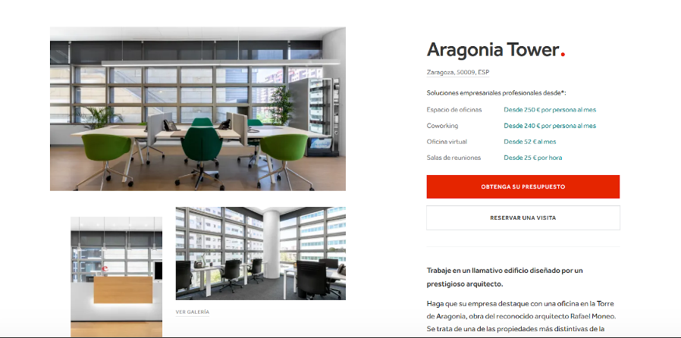En cuanto al local, se trabajará de forma telemática, y para realizar reuniones, se reservará una sala en Aragonia Tower. De esta forma, disminuimos los costes.

### 4.1.3. Aprovisionamiento

* Compras de productos y materiales vivos
* Suministros varios (Luz, agua, gas, teléfono, internet…)
* Publicidad y propaganda

Contemplamos los equipos y el software mencionado en el anterior punto. Al trabajar como empresa de forma completamente telemática contemplamos el pago de las facturas de gas, agua, teléfono y electricidad a nuestros empleados. Contemplamos también el pago mensual por espacios de publicidad.

|  |  |  |  |
| --- | --- | --- | --- |
| **Compras** | **Unidades** | **Frecuencia** | **Importe/Unidad** |
| Servidor | 1 | 5 años (Según necesidades) | 2029.29€ |
| Ordenadores | 10 | 5 años | 9810.10€ |
| Office | 10 | Mensual | 10.50€ |
| Suit Adobe | 1 | Mensual | 60.49€ |
| Luz/Agua/Gas | 10 | Mensual | 60€ |
| Teléfono/Internet | 10 | Mensual | 60€ |
| Publicidad Online | 1 | 6 meses | 1000€ |

#### 4.1.1.4. Inversiones y gastos

|  |  |
| --- | --- |
| PLAN DE INVERSIONES Y GASTOS INICIAL | |
| Edificios, locales y terrenos | 0€ |
| Instalaciones, maquinaria y utillaje | 0€ |
| Mobiliario | 0€ |
| Material de oficina | 500€ |
| Informática y aplicaciones | 15.000€ |
| Elementos de transporte | 0€ |
| Suministros (agua, luz, gas….) | 1.200€ |
| Otro inmovilizado | 1.000€ |
| Obras y acondicionamiento | 0€ |
| Propiedad industrial | 0€ |
| Depósitos y fianzas a largo plazo | 1.000€ |
| Gastos de constitución de la empresa | 3.000€ |
| Publicidad y relaciones públicas | 2.000€ |
| Existencias | 0€ |
| Otros gastos de puesta en funcionamiento | 1.000€ |
| Provisión de fondos | 0€ |
| **Total** | **24.700€** |

## 4.2. Recursos humanos

### 4.2.1. Organización de la empresa, organigrama:

### 4.2.2. Tareas y funciones

**Dirección**: Planificará los objetivos de la empresa dividiendo el trabajo entre los distintos departamentos. Controlará que el trabajo se ejecute correctamente y gestionará, en general, la empresa.

**Recursos** **Humanos**: Se encargará de la contratación de nuevo personal a través de los procesos de selección. Planificará la formación del nuevo personal y del existente. Gestionará nóminas y seguros además de negociar las condiciones laborales de los trabajadores.

**Administración**: Se encarga de llevar la contabilidad de la gestión económica de la empresa, elaborando las cuentas y buscando financiación y subvenciones

**Marketing**: Se encargará de captar clientes potenciales investigando el mercado y a la competencia. Desarrollará ofertas y cómo comercializar/distribuir nuevos productos.

**Desarrollo**: Desarrollo y mantenimiento de los productos de la empresa. Investigación de nuevos productos y servicios. Ampliación y mejoras de los productos existentes

### 4.2.3. Reclutamiento y selección

Para la selección utilizaremos dos portales: Infojobs y Linkedin.

En Infojobs publicaremos una oferta general buscando desarrolladores para nuestras aplicaciones. Solicitaremos un perfil dinámico entre Front End y Back End que hayan trabajado con tecnologías Javascript, JQuery, HTML5, CSS, AJAX y principalmente JAVA. Pediremos un mínimo de un año de experiencia con la posibilidad de ser contratado en prácticas para formarte en la empresa.

Una vez cerrada la oferta se realizará una selección de personal en la sede de la empresa por el encargado de recursos humanos con entrevista grupal y personal además un pequeño test. Se ofrecerá, en cualquier caso de contratación, un contrato estable desde el primer día.

Utilizaremos Linkedin para cazar y reclutar talento y llenar los puestos más específicos de la empresa como jefes de proyecto y analistas de datos. Se buscarán perfiles que, además de tener conocimientos técnicos en tecnologías JAVA, HTML5, Javascript y AJAX, tenga amplia experiencia en otras empresas para que puedan ayudar también a construir nuestra empresa. Se realizarán ofertas privadas y personalizadas ofertando contratos estables desde el primer día y algunos beneficios como seguro médico o plan de Teletrabajo.

Si las personas captadas están interesadas el encargado de recursos humanos realizará una entrevista personal en la sede de la empresa en la que se le informará de sus tareas y, si se considera apto, una entrevista posterior con la dirección de la empresa.

### 4.2.4. Costes laborales

Los costes laborales están regidos por las tablas salariales del [convenio](https://www.boe.es/boe/dias/2018/03/06/pdfs/BOE-A-2018-3156.pdf) colectivo estatal de empresas de consultoría, y estudios de mercados y de la opinión pública sacado del BOE.

|  |  |  |
| --- | --- | --- |
| Puesto | Número | Salario |
| Jefe Superior (Grupo II Administrativo) Dirección | 2 | 17493.56 |
| Jefe Superior (Grupo II Administrativo) (Marketing) | 1 | 17493.56 |
| Jefe Superior (Grupo II  Administrativo) (RRHH) | 1 | 17493.56 |
| Jefe Superior (Grupo II  Administrativo) (Administración) | 1 | 17493.56 |
| Analista: analista de sistemas (Grupo III) | 1 | 23505.72 |
| Analista programador: diseñador página web  (Grupo III) | 1 | 22993.74 |
| Programador senior, jefe de  operación, Programador en Internet (Grupo III) | 2 | 16531.76 |

Para los departamentos de marketing, RRHH y administración, contamos a corto plazo con únicamente un Jefe Superior, como líder del departamento, contemplando a futuro expandirlo con categorías más bajas.

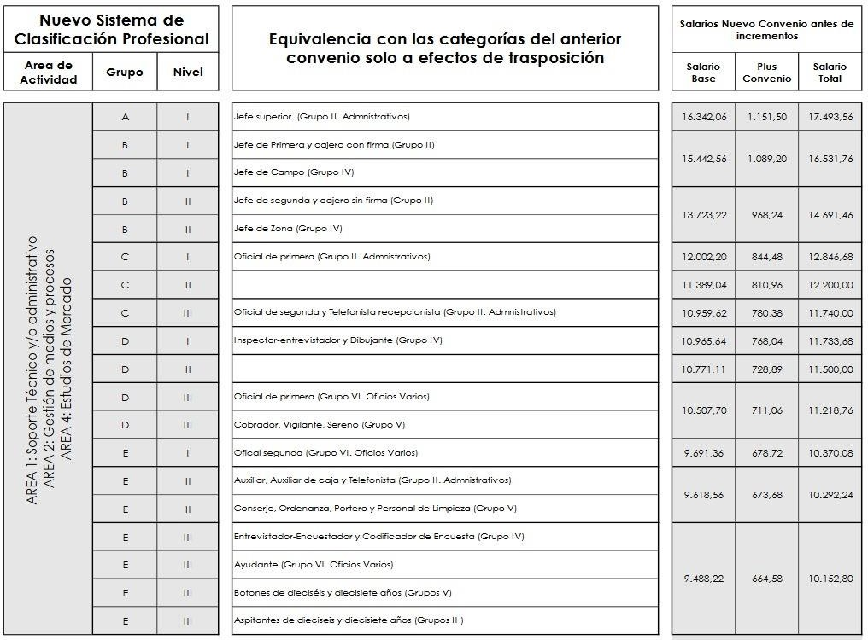Administrativos

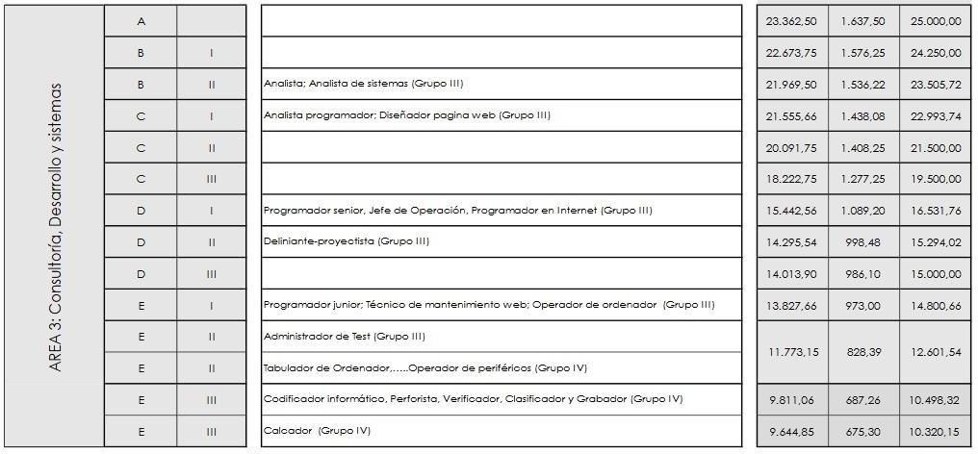

Desarrolladores